



**2. TÜBİTAK LİSELER ARASI İNSANSIZ HAVA ARAÇLARI YARIŞMASI**

**DETAYLI TASARIM RAPORU**

**TAKIM ADI:** Hür-Kanat

**TAKIM ID:** 51647

**KATEGORİ:** Döner Kanat

**KURUM ADI:** Recep Tayyip Erdoğan Anadolu İmam Hatip Lisesi

**DANIŞMAN ÖĞRETMEN:** Fatih TAŞPINAR

# İÇİNDEKİLER DİZİNİ

**Sayfa**

İÇİNDEKİLER DİZİNİ 1

1. GENEL ÖZET 2

1.1 Tasarım Süreci 3

1.2 Temel Görev Gereksinimleri ve Tasarım Özellikleri 3

1.3 Sistem Performans Özellikleri 4

2. YÖNETİM ÖZETİ 5

2.1 Takım Organizasyonu 5

2.2 Zaman Akış Çizelgesi 5

3. DETAYLI TASARIM 8

3.1 Tasarımın Boyutsal Parametreleri 9

3.2 Tasarımın Yapısal Özellikleri 10

3.2.1 Gövde, Mekanik Sistemler 10

3.2.2 Aerodinamik Özellikler 11

3.2.3 Görev Mekanizması Sistemi 12

3.2.4 Elektrik Elektronik Kontrol ve Güç Sistemleri Entegrasyonu 15

3.3 Uçuş Performans Parametreleri 15

3.4 Hava Aracı Maliyet Dağılımı 15

4. PROTOTİP ÜRETİM SÜRECİ 17

4.1 İHA İmalat ve Montaj Süreci 17

4.2 İHA Elektrik Elektronik Entegrasyon Süreci 17

4.3 İHA Montajı ve Genel Kontroller 17

4.4 Üretim İş Zaman Çizelgesi Planlanan ve Gerçekleşen 19

5. TEKNİK ÇİZİMLER 19

# 1. GENEL ÖZET

## 1.1 Tasarım Süreci

Döner kanatlı İHA’nın tasarım sürecinde verilen görevleri yerine getirmesi, otonom özelliklerin kullanılabilmesi ve hafif olması amaçlanmıştır.

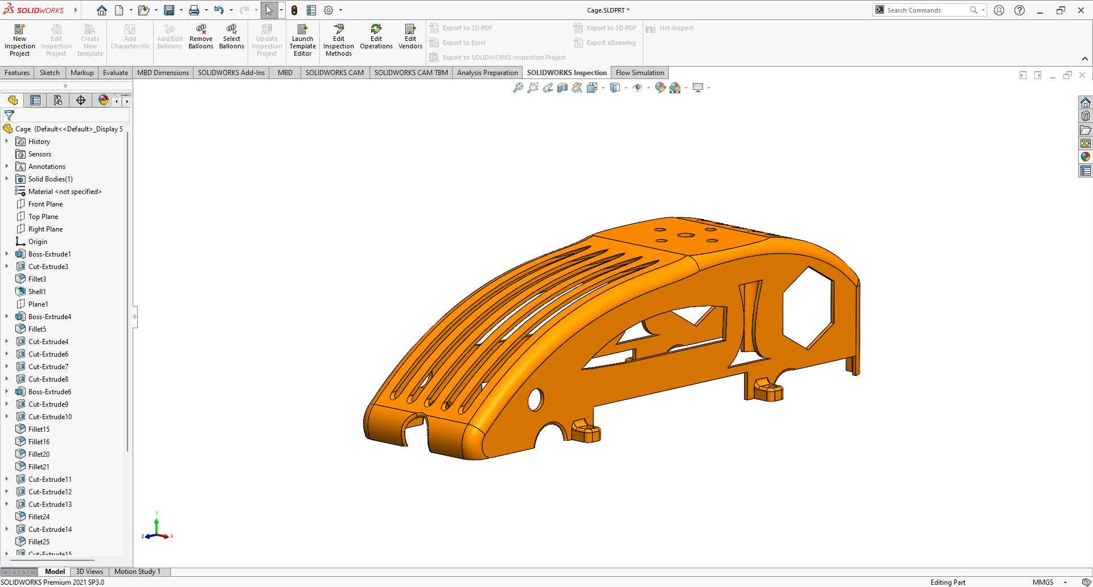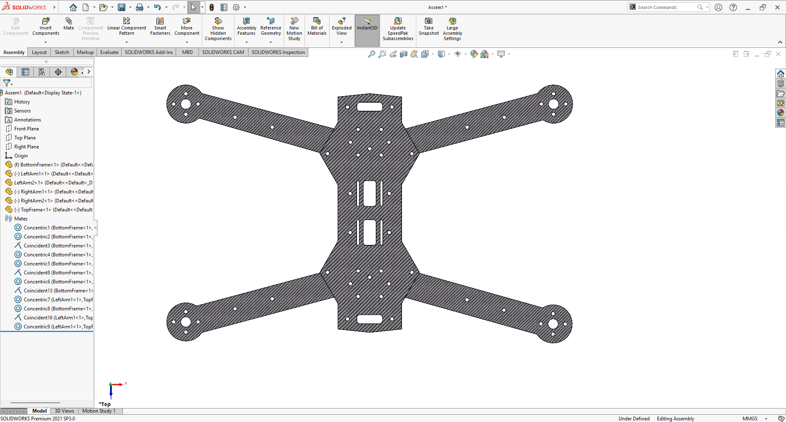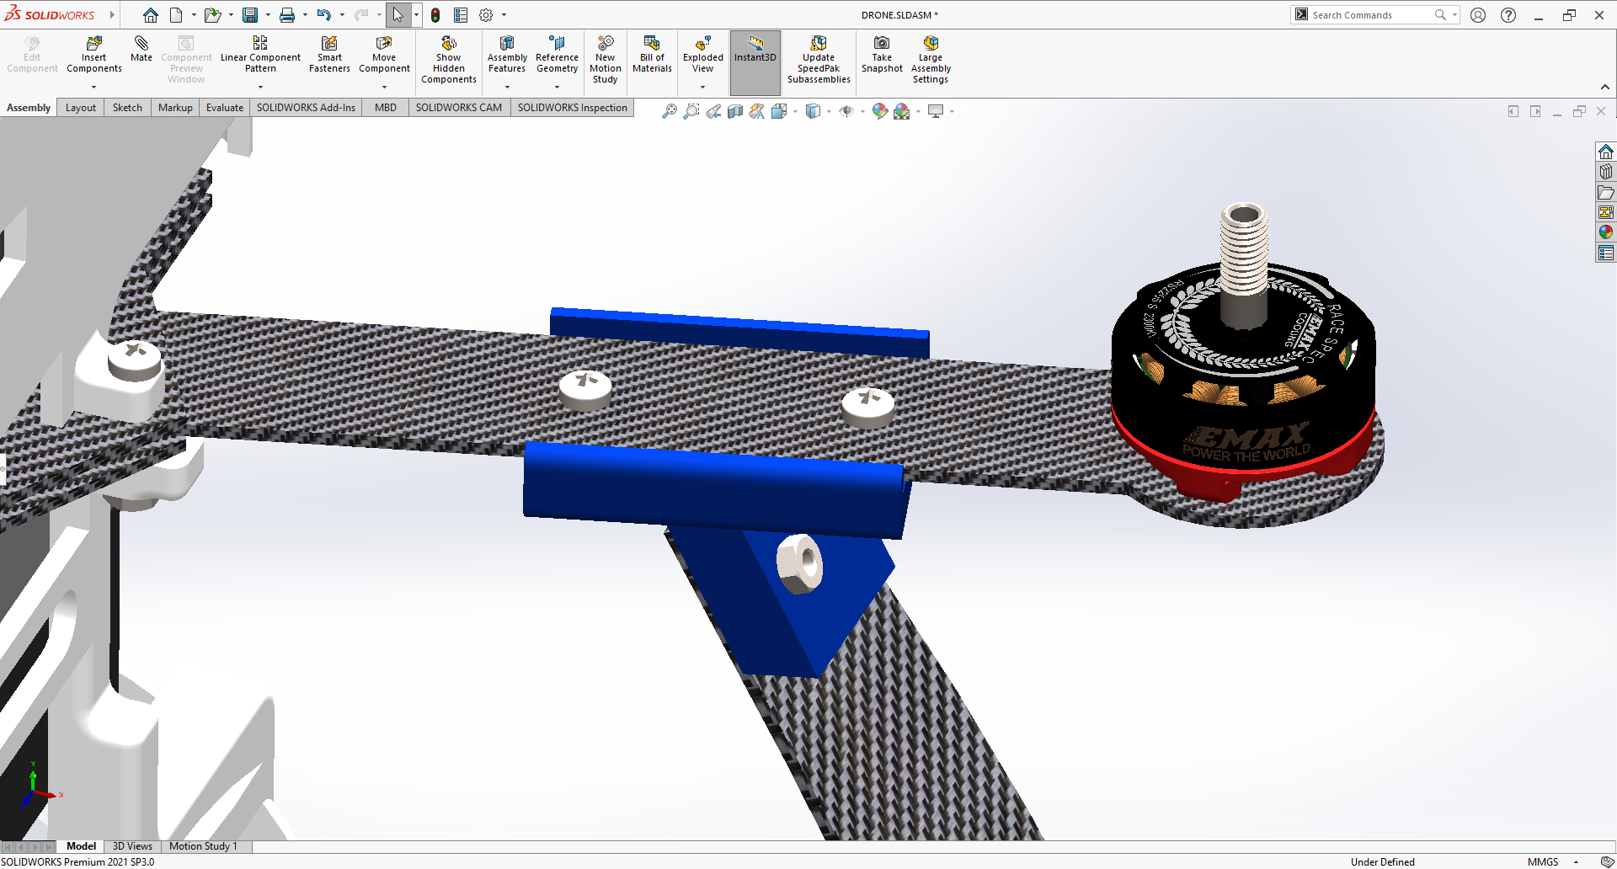 Verilen görevlerin gerektirdiği özellikler araştırılıp İHA tasarımına eklendikten sonra uluslararası yarışmalarda kullanılan tasarımlar incelendi. Gerekli tasarım kriterleri hazırlandıktan sonra özgün tasarımın çalışmalarına başlandı. Otonom uçuşa elverişli olan elektronik parçaların piyasa araştırması yapıldı. Belirlenen malzemelere göre gövde ve şasi tasarımı hazırlandı ve İHA’nın şasi (Şekil 1) ve koruma kapağı (Şekil 2) özgün olarak dijital ortamda takım üyeleri tarafından 3B tasarımları yapıldı. İHA’nın üretiminde koruma kapağını 3B baskı yöntemiyle, şasinin ise karbon fiber plakaların CNC kesim yöntemiyle üretilmesi planlandı. İniş ayaklarının şasi ile olan bağlantı noktalarında (Şekil 3) sağlamlık açısından yeterli oldukları için 3B baskı yöntemiyle üretilmiş parçaların kullanılması planlandı.

*Şekil 3: İniş Ayakları ve Şasinin Bağlantı Noktası*

*Şekil 2: Koruma Kapağı Tasarımı*

*Şekil 1: Şasi Tasarımı*

## 1.2 Temel Görev Gereksinimleri ve Tasarım Özellikleri

İHA, döner kanatlı olduğu için 1. ve 2. görevlerdeki güzergahı keskin manevralarla tamamlaması planlandı. Görevleri iniş ve kalkışlar dahil olmak üzere otonom yapması planlandı. Araç, üzerinde bulunan GPS ve pusula modüllerinden aldığı veriler ve görev öncesi araca yüklenen yol bilgisi sayesinde görevleri otonom bir şekilde gerçekleştirebilmektedir. Aracın planlanan uçuş yüksekliği 8 metredir.

*Şekil 4: Görev Mekanizması*

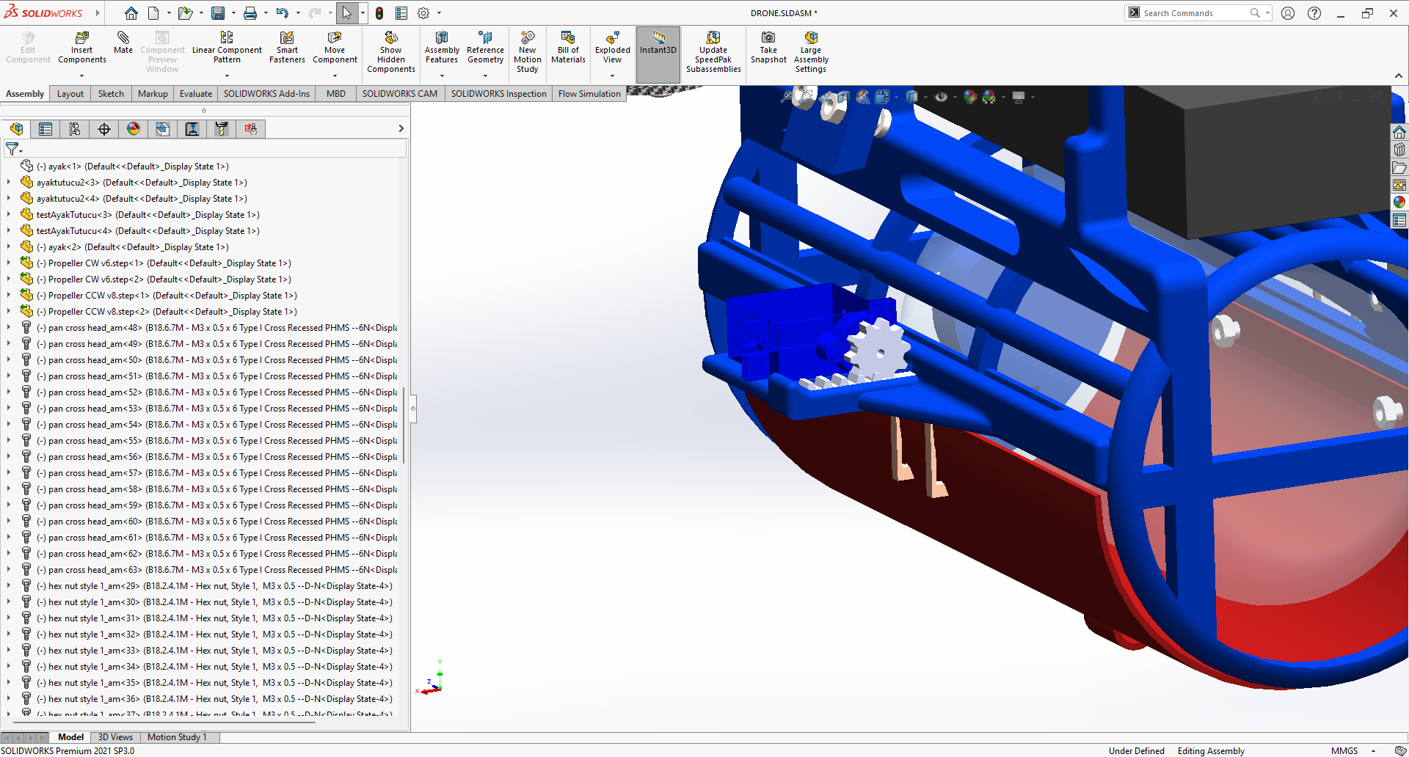 İHA herhangi bir bağlantı problemi olduğu zaman fail-safe durumuna geçip yarı gaz yapacak şekilde tasarlandı. Araçta kullanılan sigorta yarışma kurallarında da belirtildiği gibi bataryanın (+) kutup çıkışında bulunmaktadır. Şekil 5’te gösterilen formül kullanılarak İHA’nın maksimum sigorta amperi hesaplanmış ve çıkan sonuç aralığındaki bir değer olan 150A sigorta kullanılmıştır.

$MEA$ = Maksimum ESC Amperi

$MS$ = Motor Sayısı

MSA = Maksimum Sigorta Amperi

MSA = $\left(MEA×MS\right)+\left(MEA×MS×\frac{10}{100}\right)=\left((35)×(4)\right)+\left((35)×(4)×\frac{10}{100}\right)=154$

*Şekil 5: Maksimum Sigorta Amperi Hesabı*

## 1.3 Sistem Performans Özellikleri

İHA’nın planlanan uçuş parametreleri Tablo 1’de gösterilmiştir.

|  |  |
| --- | --- |
| İHA'nın Planlanan Uçuş Parametreleri | |
| Yüksüz Ağırlığı | 1200 gram |
| Taşıyabileceği Maksimum Yük Ağırlığı | 1000 gram |
| Kalkış Ağırlığı | 1500 gram |
| Uçuş Tipi | Otonom |
| Planlanan Otonom Uçuş Hızı | 8 m/sn |
| Uçuş Süresi | 5 Dakika |

*Tablo 1: İHA'nın Planlanan Uçuş Parametreleri*

# 2. YÖNETİM ÖZETİ

## 2.1 Takım Organizasyonu

## Fatih TAŞPINAR (Danışman Öğretmen): 1984 yılında Nevşehir’de doğdu. İlk, orta ve lise eğitimini Nevşehir’de tamamladı. Konya Selçuk Üniversitesi Bilgisayar ve Öğretim Teknolojileri Öğretmenliği bölümünü 2007 yılında tamamladı. Tekirdağ, Giresun illerinde görev yaptıktan sonra 2013 yılından beri Nevşehir’de görev yapmaktadır. 2019 Haziran ayından itibaren Nevşehir Recep Tayyip Erdoğan Proje İmam Hatip Lisesi’nde görev yapmaktadır. Robotik Kodlama, C Programlama ve 3 Boyutlu tasarım programı eğitimleri vermektedir.

**Furkan KARAKETİR:** 2005 yılında Kayseri’de doğdu. İlk ve orta eğitimini Nevşehir’de tamamladı. Nevşehir Recep Tayyip Erdoğan Proje İmam Hatip Lisesi’nde 11.sınıf öğrencisidir. Bilişim, Kodlama, 3B tasarım ve havacılık ilgi alanıdır. Kullandığı programlar SolidWorks, Unity, Android Studio, Blender programlarını ileri düzey, Fusion 360, Adobe İllüstratör, C#, Python programlarını da orta düzeyde kullanmaktadır. Takım kaptanıdır. Genel tasarım, malzeme seçimi ve otomasyon sistemlerinden sorumludur.

**Halit BAŞBUĞ:** 2005 yılında Nevşehir’de doğdu. İlk ve orta eğitimini Nevşehir’de tamamladı. Nevşehir Recep Tayyip Erdoğan Proje İmam Hatip Lisesi’nde 11.sınıf öğrencisidir. Bilişim, Kodlama, 3B Tasarım ve kablosuz iletişim ilgi alanıdır. Processing, Java, Arduino (C++), Inkscape ileri seviyede, GIMP, Fusion 360, SketchUp, SolidWorks programlarını da orta seviyede kullanmaktadır. Takımdaki görevi görev mekanizması tasarımı, elektrik elektronik sistemlerinden sorumludur. Takım pilotudur.

**Furkan KİRAZ:** 2005 yılında Nevşehir’de Doğdu. İlk ve orta eğitimini Nevşehir’de tamamladı. Nevşehir Recep Tayyip Erdoğan Proje İmam Hatip Lisesi’nde 11.sınıf öğrencisidir. Bilişim, Havacılık, Kodlama, Yapay Zekâ ve Uzay ilgi alanıdır. C++, SolidWorks, SketchUp, Inkscape ve Fusion 360 programlarını orta düzeyde kullanmaktadır. Takımdaki görevi itki sistemleri, lojistik ve sosyal medyadan sorumludur. Detay tasarım raporunda görevlidir.

## 2.2 Zaman Akış Çizelgesi

Zaman Akış Çizelgesi Tablo 2’de gösterilmiştir.

|  |  |  |  |  |  |  |  |  |  |  |  |  |  |  |  |  |  |  |  |  |  |  |  |  |  |  |  |  |  |  |  |  |
| --- | --- | --- | --- | --- | --- | --- | --- | --- | --- | --- | --- | --- | --- | --- | --- | --- | --- | --- | --- | --- | --- | --- | --- | --- | --- | --- | --- | --- | --- | --- | --- | --- |
| **İş Paketi No** | **İş Paketi Adı / Tanımı** | **Kimler Tarafından  Yapılacağı** | **Aylar** | | | | | | | | | | | | | | | | | | | | | | | | | | | | | |
| **Şubat** | | | | **Mart** | | | | **Nisan** | | | | | **Mayıs** | | | | **Haziran** | | | | **Temmuz** | | | | | **Ağustos** | | | |
| **1** | **2** | **3** | **4** | **1** | **2** | **3** | **4** | **1** | **2** | **3** | **4** | **5** | **1** | **2** | **3** | **4** | **1** | **2** | **3** | **4** | **1** | **2** | **3** | **4** | **5** | **1** | **2** | **3** | **4** |
| **1** | **Görev Analizi ve Literatür Taraması** | **TÜM TAKIM ÜYELERİ** |  |  |  |  |  |  |  |  |  |  |  |  |  |  |  |  |  |  |  |  |  |  |  |  |  |  |  |  |  |  |
|  |  |  |  |  |  |  |  |  |  |  |  |  |  |  |  |  |  |  |  |  |  |  |  |  |  |  |  |  |  |
| **2** | **Tasarım Boyutsal Parametrelerinin  Belirlenmesi** | **HALİT BAŞBUĞ** |  |  |  |  |  |  |  |  |  |  |  |  |  |  |  |  |  |  |  |  |  |  |  |  |  |  |  |  |  |  |
|  |  |  |  |  |  |  |  |  |  |  |  |  |  |  |  |  |  |  |  |  |  |  |  |  |  |  |  |  |  |
| **3** | **Tasarımın Yapısal Özellikleri** | **FURKAN KARAKETİR HALİT BAŞBUĞ** |  |  |  |  |  |  |  |  |  |  |  |  |  |  |  |  |  |  |  |  |  |  |  |  |  |  |  |  |  |  |
|  |  |  |  |  |  |  |  |  |  |  |  |  |  |  |  |  |  |  |  |  |  |  |  |  |  |  |  |  |  |
| **4** | **Kontrol ve Güç Sistemleri Tasarımı** | **HALİT BAŞBUĞ** |  |  |  |  |  |  |  |  |  |  |  |  |  |  |  |  |  |  |  |  |  |  |  |  |  |  |  |  |  |  |
|  |  |  |  |  |  |  |  |  |  |  |  |  |  |  |  |  |  |  |  |  |  |  |  |  |  |  |  |  |  |
| **5** | **Uçuş Performans Parametreleri** | **FURKAN KİRAZ** |  |  |  |  |  |  |  |  |  |  |  |  |  |  |  |  |  |  |  |  |  |  |  |  |  |  |  |  |  |  |
|  |  |  |  |  |  |  |  |  |  |  |  |  |  |  |  |  |  |  |  |  |  |  |  |  |  |  |  |  |  |
| **6** | **Hava Aracı Maliyet Hesaplama** | **FURKAN KİRAZ** |  |  |  |  |  |  |  |  |  |  |  |  |  |  |  |  |  |  |  |  |  |  |  |  |  |  |  |  |  |  |
|  |  |  |  |  |  |  |  |  |  |  |  |  |  |  |  |  |  |  |  |  |  |  |  |  |  |  |  |  |  |
| **7** | **Bileşen Modellerinin Belirlenmesi** | **FURKAN KARAKETİR HALİT BAŞBUĞ** |  |  |  |  |  |  |  |  |  |  |  |  |  |  |  |  |  |  |  |  |  |  |  |  |  |  |  |  |  |  |
|  |  |  |  |  |  |  |  |  |  |  |  |  |  |  |  |  |  |  |  |  |  |  |  |  |  |  |  |  |  |
| **8** | **Teknik Çizimler** | **FURKAN KARAKETİR** |  |  |  |  |  |  |  |  |  |  |  |  |  |  |  |  |  |  |  |  |  |  |  |  |  |  |  |  |  |  |
|  |  |  |  |  |  |  |  |  |  |  |  |  |  |  |  |  |  |  |  |  |  |  |  |  |  |  |  |  |  |
| **9** | **Yapısal Üretim ve Lojistik** | **TÜM TAKIM ÜYELERİ** |  |  |  |  |  |  |  |  |  |  |  |  |  |  |  |  |  |  |  |  |  |  |  |  |  |  |  |  |  |  |
|  |  |  |  |  |  |  |  |  |  |  |  |  |  |  |  |  |  |  |  |  |  |  |  |  |  |  |  |  |  |
| **10** | **Detaylı Tasarım Raporu  Hazırlanması ve Video Gönderimi** | **TÜM TAKIM ÜYELERİ** |  |  |  |  |  |  |  |  |  |  |  |  |  |  |  |  |  |  |  |  |  |  |  |  |  |  |  |  |  |  |
|  |  |  |  |  |  |  |  |  |  |  |  |  |  |  |  |  |  |  |  |  |  |  |  |  |  |  |  |  |  |
| **11** | **Proje Yönetimi** | **FURKAN KARAKETİR** |  |  |  |  |  |  |  |  |  |  |  |  |  |  |  |  |  |  |  |  |  |  |  |  |  |  |  |  |  |  |
|  |  |  |  |  |  |  |  |  |  |  |  |  |  |  |  |  |  |  |  |  |  |  |  |  |  |  |  |  |  |
|  |  |  |  |  |  |  |  |  |  |  |  |  |  |  |  |  |  |  |  |  |  |  |  |  |  |  |  |  |  |  |  |  |
|  |  | Planlanan |  |  | Gerçekleşen | | | | | | | | |  |  |  |  |  |  |  |  |  |  |  |  |  |  |  |  |  |  |  |

*Tablo 2: Zaman Akış Çizelgesi*

# İş Paketi Tanımları

**Görev Analizi ve Literatür Taraması:** Bu iş paketinde, gerçekleştirilmesi gereken görevlerin analiz edilmeleri, görev gerekliliklerinin belirlenmesi ve kaynakların taranması yer alır.

**Tasarım Boyutsal Parametrelerinin Belirlenmesi:** Bu iş paketinde, seçilen bileşenlerin boyutlarının incelenmesi ve bu verilere göre İHA tasarımının boyutlarının belirlenmesi yer alır.

**Tasarımın Yapısal Özellikleri:** Bu iş paketinde, belirlenen boyutsal parametrelere ve verilen görevlere göre İHA’nın genel tasarımının belirlenmesi yer alır.

**Kontrol ve Güç Sistemleri Tasarımı:** Bu iş paketinde, İHA kontrolcüsünün ve güç dağılımının yapılan hesaplamalara uygun olarak tasarımı yer alır.

**Uçuş Performans Parametreleri:** Bu iş paketinde, İHA’nın sistem testleri ve güç gereksinimlerinin hesaplanması yer alır.

**Hava Aracı Maliyet Hesaplama:** Bu iş paketinde, İHA’nın belirlenen bileşenlerinin piyasa araştırmalarının ve maliyet hesaplarının yapılması yer alır.

**Bileşen Modellerinin Belirlenmesi:** Bu iş paketinde, belirlenen görev gereksinimleri ve birbirleriyle uyumlu çalışabilme kriterlerine göre elektronik bileşenlerin modellerinin belirlenmesi yer alır.

**Teknik Çizimler:** Bu iş paketinde, İHA’nın hazırlanan 3B tasarımlarına göre teknik çizimlerin hazırlanması yer alır.

**Yapısal Üretim ve Lojistik:** Bu iş paketinde, tasarımı ve maliyeti belirlenen İHA’nın şasi ve gövde üretimi yer alır.

**Detaylı Tasarım Raporu Hazırlanması ve Video Gönderimi:** Bu iş paketinde, üretimi yapılan İHA ile ilgili Detaylı Tasarım Raporunun ve Uçuş Videosunun hazırlanması, ardından [*kys.turkiyeteknolojitakimi.org*](https://kys.turkiyeteknolojitakimi.org/tr/external/) adresine gönderilmeleri yer alır.

**Proje Yönetimi:** Bu iş paketinde, İHA ile ilgili gerekli tüm işlerin planlanması ve gerçekleştirilmesi yer alır.

# 3. DETAYLI TASARIM

## 3.1 Tasarımın Boyutsal Parametreleri

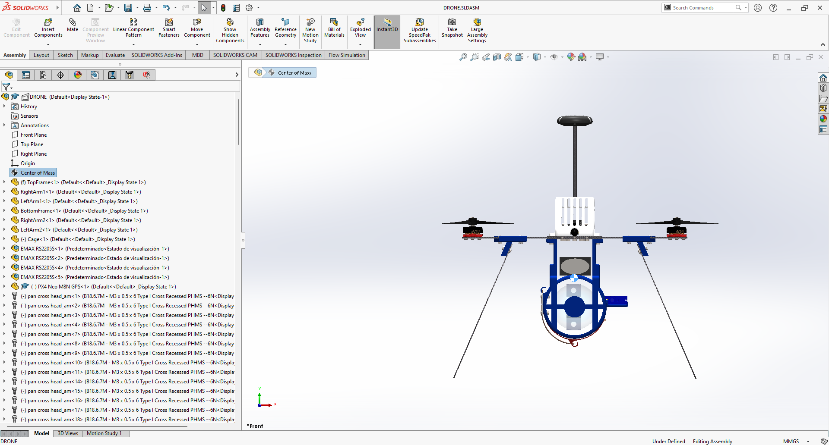 İHA tasarlanırken ağırlık merkezinin görev mekanizması üzerinde bulunmasına dikkat edildi (Şekil 6).

*Şekil 6: Ağırlık Merkezinin Önden Görünümü*

|  |  |  |  |  |
| --- | --- | --- | --- | --- |
| No | Parça Adı | Birim Ağırlık (gr) | Adet | Toplam Ağırlık (gr) |
| 1 | Şasi | 74.9 | 1 | 74.9 |
| 2 | Koruma Kapağı | 34 | 1 | 34 |
| 3 | İniş Ayakları | 60.8 | 2 | 121.6 |
| 3 | Fırçasız Motor (Emax RS2205) | 29 | 4 | 116 |
| 4 | Omnibus F4 Pro V2 Uçuş Kontrolcü | 10 | 1 | 10 |
| 5 | 4 in 1 ESC (Racerstar REV35) | 12 | 1 | 12 |
| 6 | RF Alıcı (FlySky FS-I6AB) | 14.9 | 1 | 14.9 |
| 7 | Buzzer | 0.65 | 1 | 0.65 |
| 8 | Sigorta | 11 | 1 | 11 |
| 9 | Lityum Polimer Batarya (Profuse) | 323 | 1 | 323 |
| 10 | Telemetri | 19 | 1 | 19 |
| 11 | GPS Modülü (M8N) | 5 | 1 | 5 |
| 12 | Görev Mekanizması Motor (SG90) | 10 | 1 | 10 |
| 13 | Pervaneler | 5.5 | 4 | 22 |
| 14 | Görev Mekanizması (SG90 dahil değildir) | 147 | 1 | 147 |
| 15 | Pusula | 2 | 1 | 2 |
| 16 | İniş Ayakları Montaj Parçaları | 9 | 4 | 36 |
| 17 | Montaj Esnasında Kullanılan Birleştiriciler | 100 | 1 | 100 |
| 17 | Toplam |  |  | 1059.05 |

*Tablo 3: İHA Malzemeleri Ağırlık Tablosu*

  İHA tasarlanırken kullanılan parçaların İHA’nın ağırlık merkezine olan uzaklıkları Tablo 4’de verilmiştir.

|  |  |  |  |  |  |
| --- | --- | --- | --- | --- | --- |
| No | Parça Adı | Birim Ağırlık (gr) | X uzaklığı (mm) | Y uzaklığı (mm) | Z uzaklığı (mm) |
| 1 | Sağ Ön Motor (Emax RS2205) | 29 | 130.35 | 61 | 82.75 |
| 2 | Sağ Arka Motor (Emax RS2205) | 29 | 130.35 | 61 | 82.75 |
| 3 | Sol Ön Motor (Emax RS2205) | 29 | 130.35 | 61 | 82.75 |
| 3 | Sol Arka Motor (Emax RS2205) | 29 | 130.35 | 61 | 82.75 |
| 4 | Omnibus F4 Pro V2 Uçuş Kontrolcü | 10 | 0 | 74.6 | 4 |
| 5 | 4 in 1 ESC (Racerstar REV35) | 12 | 0 | 64.8 | 4 |
| 6 | RF Alıcı (FlySky FS-I6AB) | 14.9 | 0 | 61.2 | 23.5 |
| 7 | Buzzer | 0.65 | 14.8 | 59 | 31.8 |
| 8 | Sigorta | 11 | 0 | 9.3 | 83.5 |
| 9 | Lityum Polimer Batarya (Profuse) | 323 | 0 | 4 | 0 |
| 10 | Telemetri | 19 | 0 | 68 | 70.7 |
| 11 | GPS Modülü (M8N) | 5 | 0 | 214 | 16.3 |
| 12 | Görev Mekanizması Motor (SG90) | 10 | 43 | 25.3 | 22 |
| 13 | Şasi | 74.9 | 0 | 0 | 57.5 |
| 14 | Koruma Kapağı | 34 | 25 | 59 | 33.85 |
| 15 | İniş Ayağı (Sağ) | 60.8 | 88.3 | 47 | 54.5 |
| 16 | İniş Ayağı (Sol) | 60.8 | 88.3 | 47 | 54.5 |
| 17 | Sağ Ön Pervane (5045) | 5.5 | 83.8 | 76.8 | 106.5 |
| 18 | Sağ Arka Pervane (5045) | 5.5 | 83.8 | 76.8 | 106.5 |
| 19 | Sol Ön Pervane (5045) | 5.5 | 83.8 | 76.8 | 106.5 |
| 20 | Sol Arka Pervane (5045) | 5.5 | 83.8 | 76.8 | 106.5 |

*Tablo 4 (Verilen Uzaklıklar İHA'nın Ağırlık Merkezine Göre Hesaplanmıştır)*

## 3.2 Tasarımın Yapısal Özellikleri

## 3.2.1 Gövde, Mekanik Sistemler

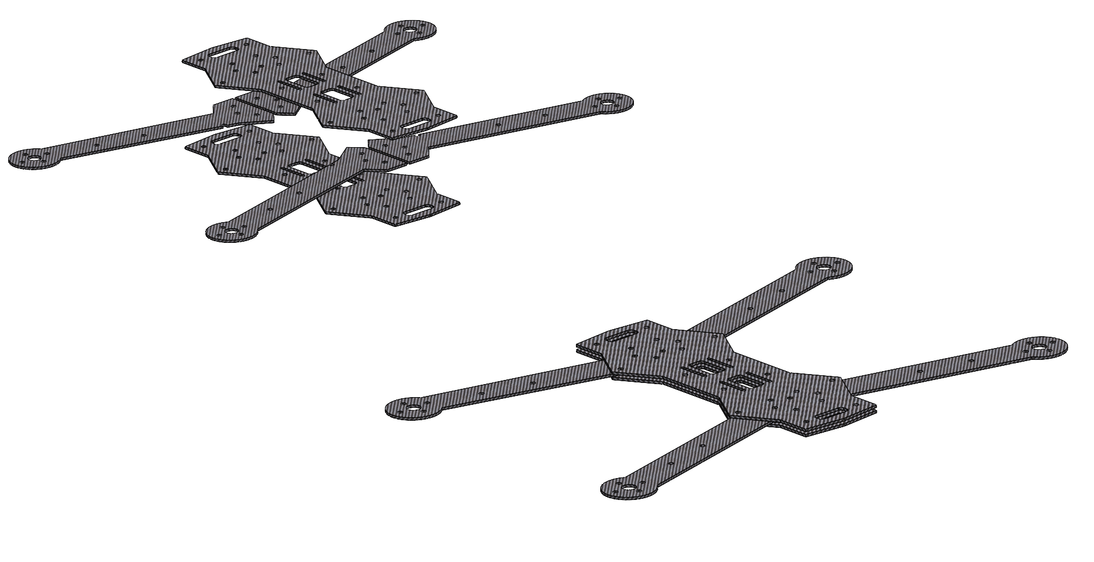İHA şasisinin esnemeyen ve tamir edilebilir bir yapıya sahip olabilmesi için 3 ayrı katman olarak tasarlandı (Şekil 7).

*Şekil 7: İHA Şasisinin Katmanlı Yapısı*

İHA’nın üzerinde bulunan koruma kapağı hafifliği ve sağlamlığı korumak için PLA malzemeden 3B baskı yöntemiyle üretildi. Hafifliğe katkı sağlaması için delikli bir yapıya sahiptir (Şekil 2).

Şasi ve ayakların birleşiminde 3B yazıcıdan çıkan PLA destekler ile birleştirildi (Şekil 3). PLA kullanılmasının sebebi, PLA’nın ABS malzemeden daha esnek ve maliyetinin daha düşük olmasıdır.

### 3.2.2 Aerodinamik Özellikler

İHA üzerindeki motorların ne kadar itki uygulaması gerektiği hesaplandı (Tablo 5).

|  |  |
| --- | --- |
| Toplam Ağırlık | 1500g |
| Motor Sayısı | 4 |
| Toplam İtki | 3000g |
| Motor Başına Minimum İtki | 750g |

*Tablo 5: Kalkış İçin Gerekli Olan Minimum İtki Tablosu*

İHA üzerindeki motorlara uygun pervane türü Tablo 6’da bulunan bilgiler incelendikten sonra “*5045 3 Bıçaklı Pervane”* olarak belirlenmiştir.

|  |  |  |  |  |  |  |  |
| --- | --- | --- | --- | --- | --- | --- | --- |
| Motor Type | The Voltage (V) | Paddle Size | Current (A) | Thrust (G) | Power (W) | Efficiency (G/W) | Speed (RPM) |
| RS2205-2300KV | 12 | HQ5045 BN | 1 | 62 | 12 | 5.17 | 6400 |
| 3 | 162 | 36 | 4.5 | 10080 |
| 5 | 236 | 60 | 3.93 | 12070 |
| 7 | 311 | 84 | 3.7 | 13730 |
| 9.1 | 374 | 109 | 3.42 | 15100 |
| 11 | 439 | 132 | 3.33 | 16320 |
| 13 | 490 | 156 | 3.14 | 17350 |
| 15.3 | 548 | 183 | 2.98 | 18350 |
| 17.3 | 611 | 207.6 | 2.94 | 19210 |
| 20.7 | 712 | 248.4 | 2.87 | 20080 |
| 16 | HQ5045 BN | 1 | 76 | 16 | 4.75 | 7220 |
| 3 | 183 | 48 | 3.81 | 10790 |
| 5 | 283 | 80 | 3.54 | 13030 |
| 7.1 | 352 | 113.6 | 3.1 | 14720 |
| 9.1 | 426 | 145.6 | 2.93 | 16180 |
| 11 | 497 | 176 | 2.82 | 17150 |
| 13 | 560 | 208 | 2.69 | 18460 |
| 15 | 628 | 240 | 2.62 | 19270 |
| 17 | 692 | 272 | 2.54 | 20270 |
| 19 | 754 | 304 | 2.48 | 21060 |
| 21 | 812 | 336 | 2.42 | 21840 |
| 23.3 | 878 | 372.8 | 2.36 | 22590 |
| 25.4 | 936 | 406.4 | 2.3 | 23210 |
| 27.3 | 997 | 436.8 | 2.28 | 23390 |
| 29.9 | 1024 | 478.4 | 2.14 | 24560 |

*Tablo 6: Motor-Pervane-İtki Tablosu*

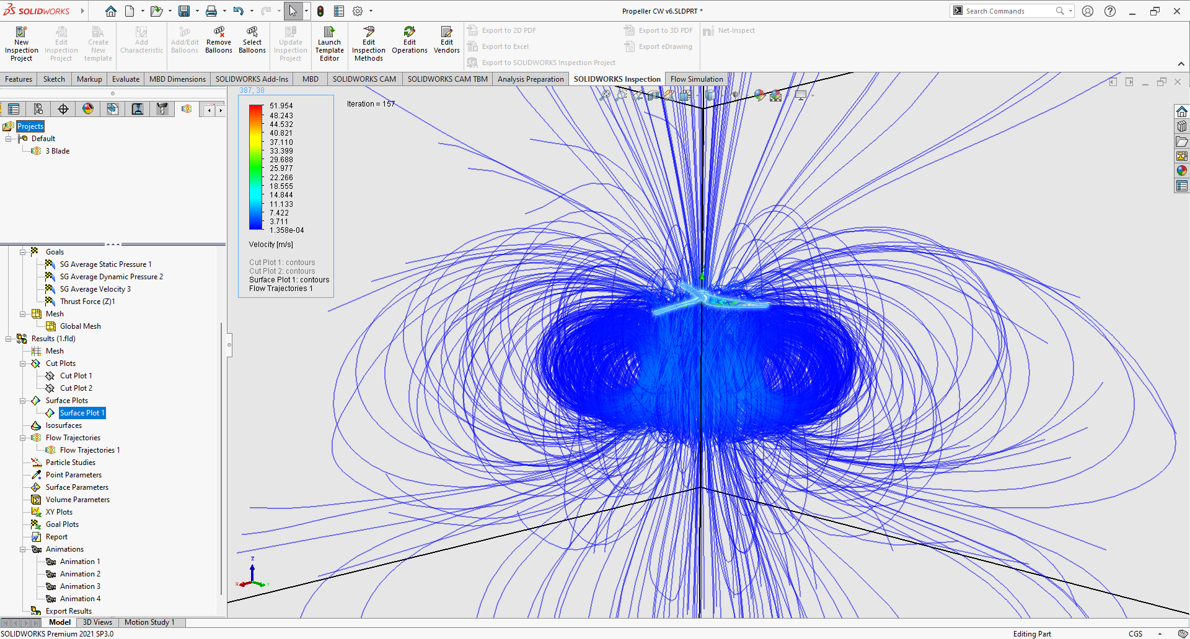Pervane tercih edilirken aerodinamik özelliklere önem verildi (Şekil 8).

*Şekil 8: 5045 Pervanelerin 3B Ortamdaki Simülasyonu*

### 3.2.3 Görev Mekanizması Sistemi

Tasarlanan Görev Mekanizması Sistemi 4 parçadan oluşmaktadır, bunlar: Ana gövde, pimi çekmek için servo motoru, pim ve pim ile kilitlenebilen kapak. Görev mekanizması gövdesi Şekil 20, görevlerde taşınacak olan 330ml su şişesinin ve paraşütün sığabileceği boyutlarda tasarlandı ve sağlamlığının yeterli seviyede olması dikkate alınarak ağırlığının hafifletilmesi amacı ile birçok yüzey boşluklu olarak tasarlandı. Görev mekanizmasını kullanarak yük bırakılmak istenildiğinde manuel test uçuşlarımızda kullanılan ve yükün yüklenmesi için gerekli olan kumanda kullanılabilir. Ancak biz yarışma esnasında kullanılması planlanan otonom uçuş için, istenilen şartlara ulaştığında uçuş kontrolcünün sinyaliyle görev mekanizması çalıştırılarak yük otomatik olarak bırakılır. Uçuş kontrolcü, yükü ancak önceden belirlediğimiz şartlara ulaşınca bırakır. Bu şartlar şu şekildedir:

* İHA’nın GPS den aldığı enlem ve boylam verileri yarışma alanında bulunan 2x2 metrekarelik hedef alanının enlem ve boylam verileriyle örtüşmeli.
* İHA’nın yerden yüksekliği 5 metreden yüksek ve 30 metreden alçakta olmak üzere 7 ila 9 metre arasında olmalıdır.
* İHA’nın hızının yaklaşık 0m/s olması gerekmektedir (Görev Yükünü bırakma anı için).

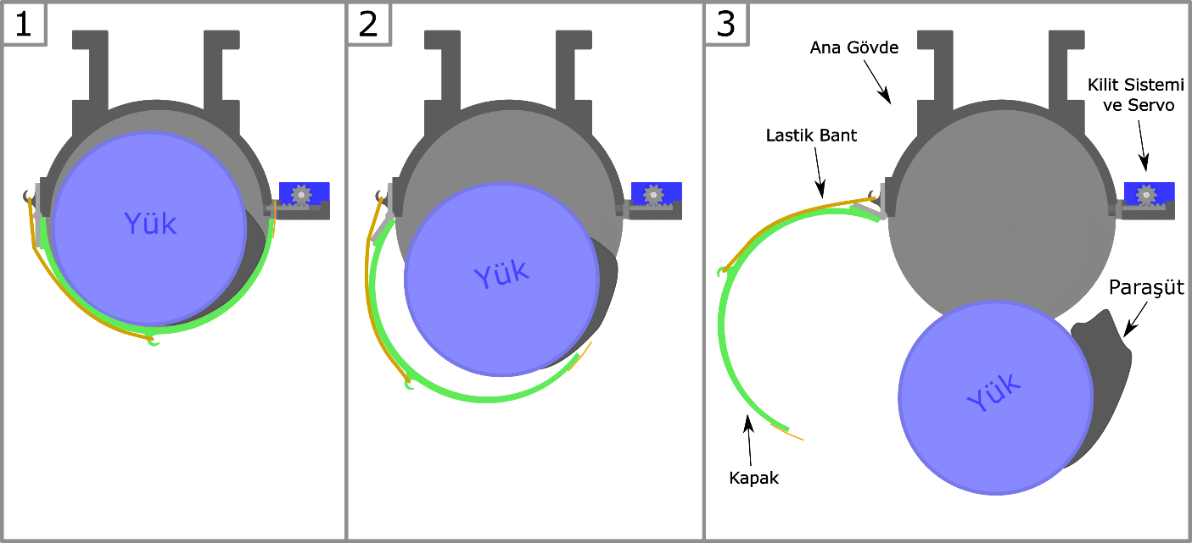Yukarıda verilen şartların sağlandığından emin olan uçuş kontrolcü, sg90 servo motoruna gerekli frekansta sinyal vererek servo motoruna bağlı olan dişli çark istenilen turda döndürülmektedir. Dişli çark döndürüldüğünde dişli pim de çarkın döndürülme açısıyla oranla ileri ve geri hareket etmekte. Pim geri çekildiğinde kapağın ucundaki bakır halka, pimin ucundan kurtulduktan sonra kapak serbest hale gelmekte. Bir ucu kapağın arkası, diğer ucu ana gövdeye bağı olan lastiğin çekme gücü sayesinde aynı zamanda de görevde kullanılacak olan 330ml şişenin ağırlığı sayesinde kapak açılmakta, şişe ve ona bağlı olan paraşüt ile İHA’nın hemen altından aşağıya bırakılmaktadır. Mekanizmanın çalışma yöntemi Şekil 9 de bütün olarak, Şekil 10 da ise mekanizmanın kilit sistemi yakından gösterilmiştir.

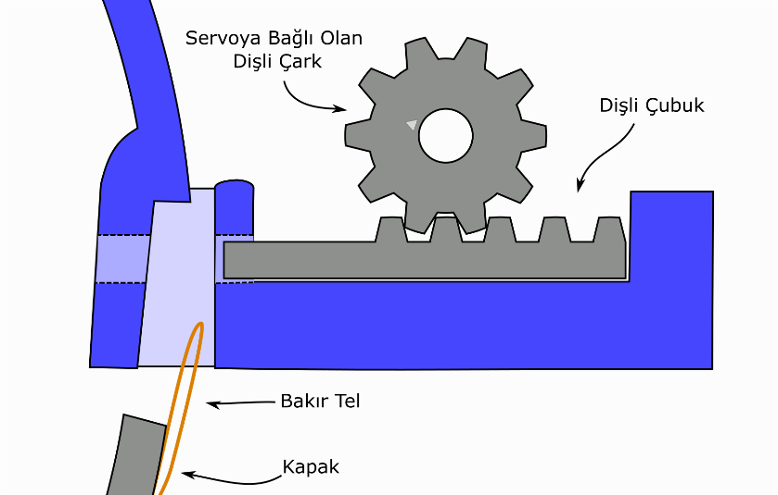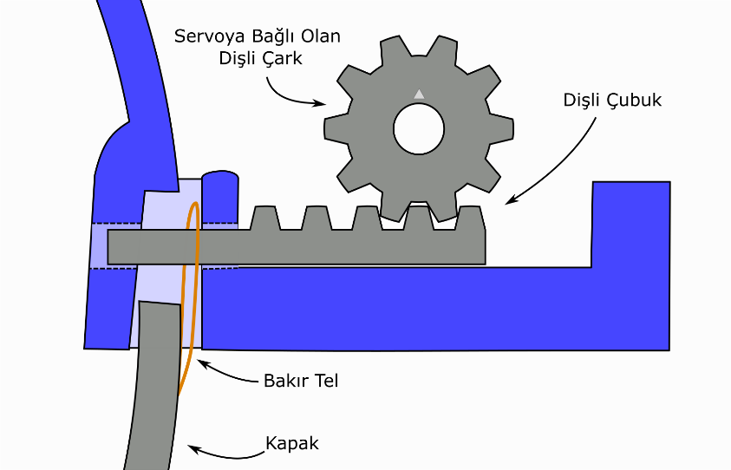*Şekil 9: Görev Mekanizmasının Çalışma Şekli*

*Şekil 10: Görev Mekanizmasının Çalışma Şeklinin Yakından Görünüşü*

Bu tasarımın kullanılmasına karar kılmadan önce çeşitli tasarımlar gözden geçirildi. Bunlardan bir tanesi kapağa direkt bağlı olup menteşe görevi gören servolar kullanmaktı, ancak bu tasarım İHA’nın yükselmesi sırasında çokça artacak olan faydalı yükün ağırlığını kaldırmakta zorlanacağından ve gereksiz enerji israfına neden olacacağından pinli sistem ile değiştirildi. Pinli sistem kullanmamızın nedeni kullanacağımız servonun üzerine olabildiğince az yük yüklemek ve kapağın açılmasını garantilemekti, bu yöntem ile aynı zamanda servonun kullanım ömrü uzatılmaktadır. Kapak pinden kurtulduktan sonra ilk olarak kendi ağırlığı ve şişenin ağırlığı sayesinde açılmaya başlamaktadır, ancak açılmakta olan kapak yarım daire şeklinde olduğu için yaklaşık 45° açıldıktan sonra kapağın tamamen açılması için aşşağı yönde bir kuvvet değil Şekil 9’daki gibi önden bakıldığında sol tarafa doğru bir kuvvet verilmesi gerekmektedir, bizim tasarımımızda bu kuvvet kapağın altından ana gövdeye bağlı olan bir lastik bant tarafından sağlanmakta. Bu kuvvet sağlanmaz ise faydalı yük kapağın uç kısmından sekerek gitmesi gereken yönden sapmaktadır. Yük bırakıldıktan sonra yüke bağlı olan paraşüt sayesinde yük istenilen alana makul bir hızda inmektedir. Paraşüt tasarımını seçerken Şekil 11’de verilen Newton’un 2. Hareket Yasasına dayanan bir sürüklenme kuvveti eşitliği kullanarak, istenilen maksimum iniş hızına uygun bir paraşüt tasarımı yaptık.

*Şekil 11:* Sürüklenme Kuvveti Eşitliği

$$v=\sqrt{\frac{2×m× g}{A× p×C_{d}}}=\sqrt{\frac{2×(0.35kg)×(9.81\frac{m}{s^{2}})}{(0.19m^{2})×(1.22\frac{kg}{m^{3}})×0.8}}=6.3 m/s$$

Burada v yükün ulaşabileceği maksimum hızı, m yükün ağırlığını, g dünyadaki yerçekimi ivmesini temsil etmekte. A paraşütün yüzey alanı, p hava yoğunluğu, Cd ise sürükleme katsayısını temsil etmektedir. 330ml plastik su şişesinin 6.3m/s hız ile yere düşmesi çoğu kez sağlam kalması ile sonuçlanmıştır. Paraşüt şişenin kapak kısmına bağlı olması ve şişenin dik bir şekilde yere inmesi hedeflenmektedir. Şişenin yan olarak indirilmesi daha geniş bir yüzey alanı sağlayacağından inişi hafifletmekte başarılı olmaktadır. Ancak yan indirildiğinde şişenin en kırılgan ve hassas olan kapak kısmı üzerine düşme olasılığından dolayı dik olarak indirilmesine karar verildi.

### 3.2.4 Elektrik Elektronik Kontrol ve Güç Sistemleri Entegrasyonu

İHA’nın görevleri gerçekleştirebilmesi için otonom uçuş destekli olması, küçük boyutlu olması, dahili barometre ve ivme ölçer bulundurmasından dolayı Omnibus Markalı F4 Pro V2 model bir uçuş kontrolcü tercih edildi.

Konum bilgisini almak için yüksek hassasiyetli M8N-GPS modülü kullanıldı.

Pusula verilerini almak için yüksek hassasiyetli HMC5883L pusula modülü tercih edildi.

İHA’nın enerjisini sağlamak için 3300mAh kapasiteli Lityum İyon bir batarya tercih edildi.

Görev mekanizmasının fonksiyonlarını kullanmak için yeterli kuvveti sağlayabilen ve düşük maliyetli olan SG90 Servo Motor tercih edildi.

Sistem, hareketsiz durumdayken 0.5A akım çekmektedir.

## 3.3 Uçuş Performans Parametreleri

İlk uçuş öncesi yapılan sistem testleri Tablo 7’de verilmiştir.

|  |  |  |  |
| --- | --- | --- | --- |
|  | Sistem Testi Resmi | Sistem Testi Adı ve Açıklaması | Tamamlanma Durumu |
| 1 |  | **Otonom Testi:** Mission Planer yazılımı kullanarak İHA’nın görevi uygun şekilde gerçekleştirmesinin test edilmesi | Tamamlandı |
| 2 |  | **Görev Mekanizması Testi:** İHA’nın Görev Yükünü uygun şekilde bırakabilmesi için gerekli testlerin yapılması | Tamamlandı |
| 3 | |  | | --- | |  | | **Yapısal Testler:** İHA'nın kaldırabileceği yük ağırlığı ve dış gövdenin dayanıklılık testleri yapılması | Tamamlandı |
| 4 |  | **Uçuş Testleri:** İHA'nın görev 1 ve görev 2'deki uçuş süresinin ve hızının belirlenmesi için testlerin yapılması ve bataryanın görev 1 ve görev 2'deki kapasite yeterliliğinin test edilmesi | Tamamlandı |

*Tablo 7: Uçuş Öncesi Yapılan Sistem Testleri*

## İHA’nın bataryası seçilirken Motorların gerektirdiği Akım ve Voltaj değerleri (Tablo 6) incelendi. Sonuç olarak 4 hücreli 30C 3300mAh değerlerine sahip Lityum Polimer bir batarya kullanılmasına karar verildi.

## 3.4 Hava Aracı Maliyet Dağılımı

|  |  |  |  |  |  |
| --- | --- | --- | --- | --- | --- |
| No | Malzeme Resmi | Parça Adı | Birim Fiyatı (TL) | Miktar | Toplam Fiyat (TL) |
| 1 |  | Omnibus F4 Pro V2 Uçuş Kontrolcü | 283.91 | 1 | 283.91 |
| 2 |  | Emax RS2205 2300kv Fırçasız Motor | 168.03 | 4 | 672.12 |
| 3 |  | Racerstar REV35 4 in 1 ESC | 736.91 | 1 | 736.91 |
| 4 |  | FlySky FS-i6 Kumanda | 529 | 1 | 529 |
| 5 |  | FlySky FS-I6AB RF Alıcı | 157.53 | 1 | 157.53 |
| 6 |  | Profuse Lityum Polimer Batarya 4200 mAh | 828.68 | 2 | 828.68 |
| 7 |  | M8N GPS Modülü | 293.7 | 1 | 293.7 |
| 8 |  | Telemetri 915mhz 500mW | 519.2 | 1 | 519.2 |
| 9 |  | Sigorta 150A | 31 | 1 | 31 |
| 10 |  | Buzzer | 1.52 | 1 | 1.52 |
| 11 |  | Sg90 Servo Motor | 14.66 | 1 | 14.66 |
| 12 |  | Gy-271 Pusula | 20.28 | 2 | 40.56 |
| 13 |  | Matek FCHUB-6S Güç Dağıtıcı | 139.15 | 1 | 139.15 |
| 14 |  | 5045 3 Bıçak Pervane | 6.08 | 16 | 97.28 |
| 15 |  | CNC Kesim Karbon Fiber Plaka | 1133.67 | 1 | 1133.67 |
| 16 |  | PLA Filament | 109 | 1 | 109 |
| Toplam | | | | | 5587.89 |

*Tablo 8: İHA Maliyet Dağılımı*

# 4. PROTOTİP ÜRETİM SÜRECİ

## 4.1 İHA İmalat ve Montaj Süreci

## İHA'nın imalatından önce tasarlanan şasi ve iniş ayakları CNC kesim yöntemiyle karbon fiber malzemeden üretildi (Şekil 1). Şasi ile iniş ayaklarını birleştirmek için tasarlanan ayak tutucularını, görev mekanizmasını, kart ve devrelerin hasar görmemesi için tasarlanan koruma kapağı PLA malzemeden 3B baskı yöntemiyle üretildi. Birleşme noktaları metal somunlar ile birleştirildi (Sekil 8).

## 4.2 İHA Elektrik Elektronik Entegrasyon Süreci

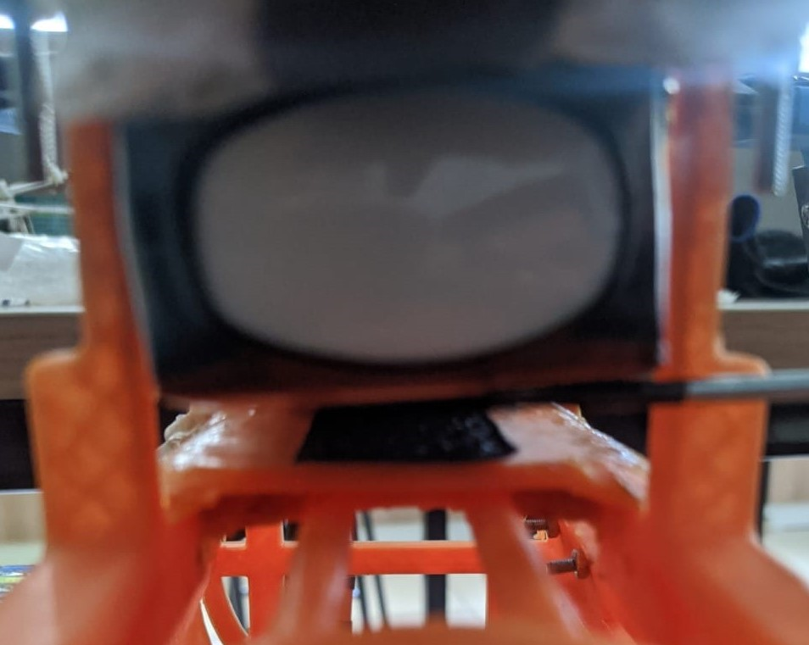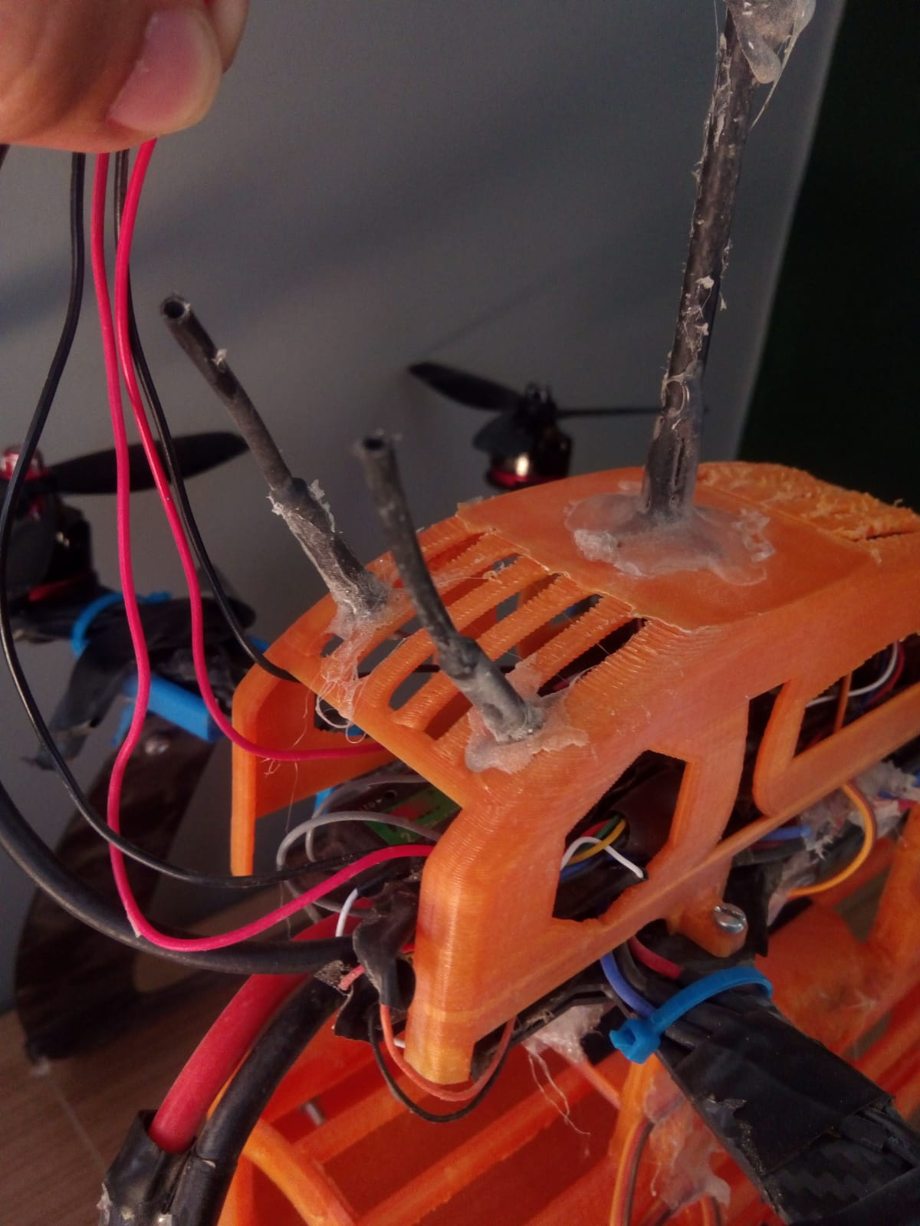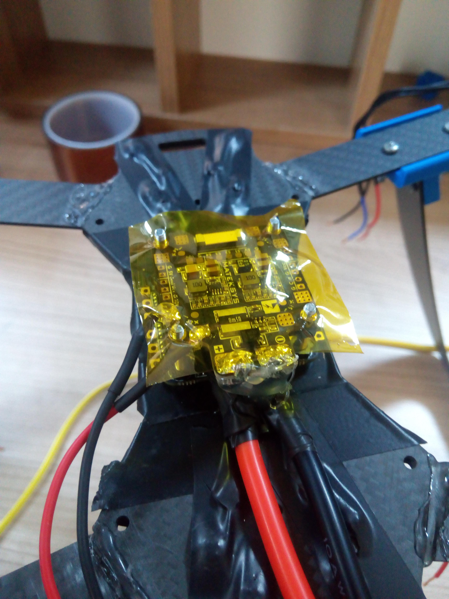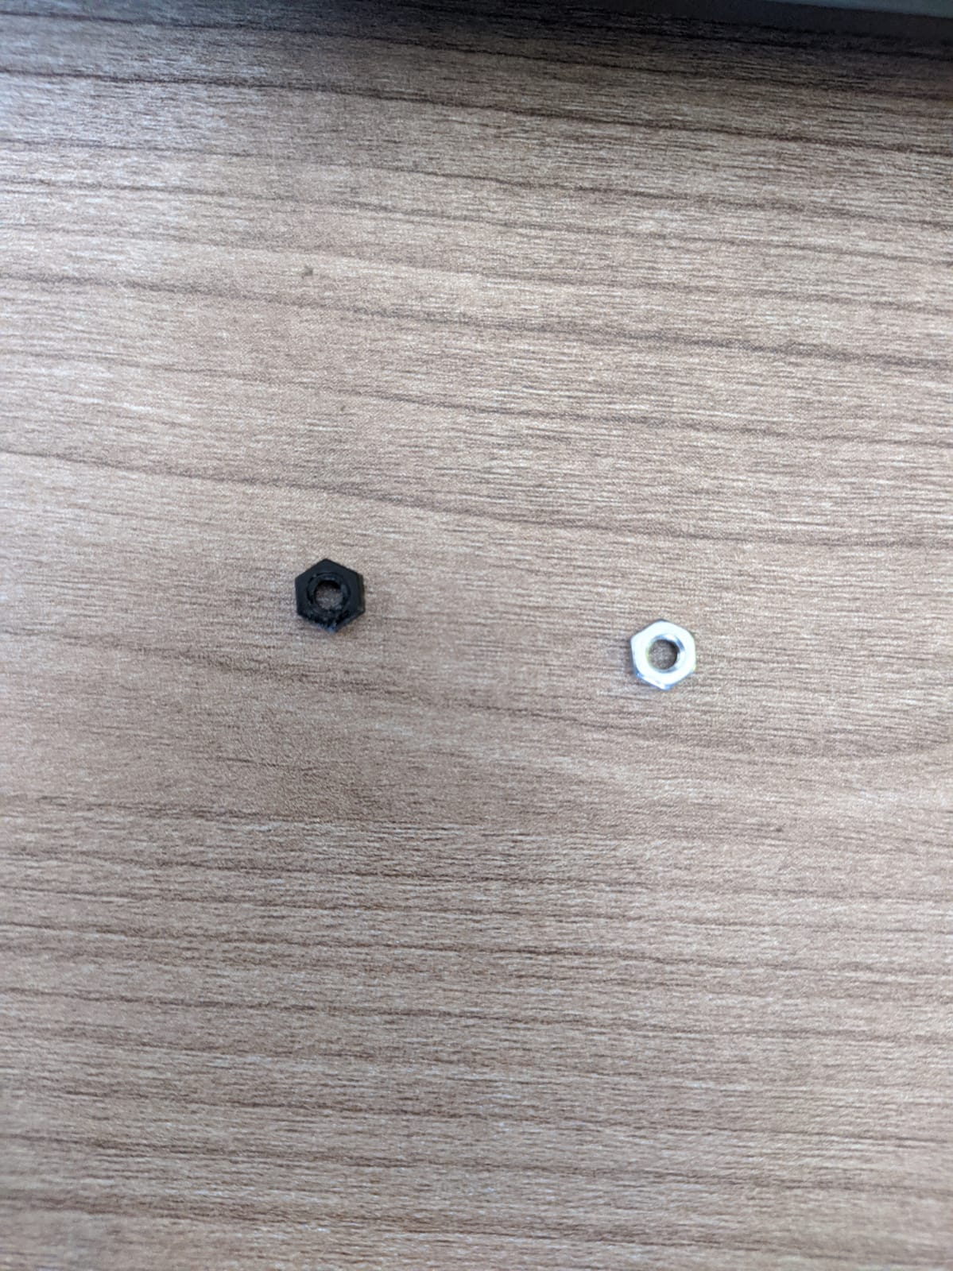İlk olarak kabloların uygun bağlantı şekilleri ve yerleştirilmesi gereken yerler planlandı ve soketler uygun yerlere yerleştirildi. Bu hazırlıklarda kabloların bağlantıları lehim ile sağlamlaştırıldı ve elektrik bandı ile yalıtıma katkı sağlandı. Yalıtımı arttırmak için termal bant kullanıldı (Şekil 12). Metal somunlar yerine plastik somunlar kullanıldığı için istenmeyen kısa devrelerin önüne geçildi (Şekil 13). Bataryayı sabit tutmak için cırt cırtlı bant ile sabitlendi ve olası bir kazada zarar görmesini önlemek amacıyla balonlu naylon yerleştirildi (Şekil 15). Kumanda alıcısının antenleri sinyal akışını engellememek için kasanın dışına yerleştirildi (Şekil 14).

*Şekil 15: Bataryanın Cırt Cırtlı Bant ile Sabitlenmesi*

*Şekil 14: Alıcı Anteni Konumlandırması*

*Şekil 13: Plastik ve Metal Somunlar*

*Şekil 12: Termal Bandın Kullanımı*

## 4.3 İHA Montajı ve Genel Kontroller

|  |  |  |  |
| --- | --- | --- | --- |
|  | Malzeme Resmi | İş Paketleri | Tamamalanma Durumu |
| 1 |  | Şasinin ve iniş ayaklarının 3B tasarımlarının yapılıp siparişlerinin verilip teslim alınması | Tamamlandı |
| 2 |  | Görev mekanizması, üst kapak ve ayak tutucuların tasarlanıp 3B yazıcıdan baskısının alınması | Tamamlandı |
| 3 |  | Ayak tutucular ile şasi ve iniş ayaklarının metal somunlar ile sabitlenmesi | Tamamlandı |
| 4 |  | ESC, uçuş kontrol ve güç kontrol kartlarının gövdeye plastik somunlar ile sabitlenmesi ve kartların kablo bağlantılarının yapılması | Tamamlandı |
| 5 |  | Görev mekanizmasına servo motorun yerleşiminin yapılması ve ardından gövdeye sabitlenmesi | Tamamlandı |
| 6 |  | Motorların şasiye sabitlenmesi ve ESC bağlantısının yapılması | Tamamlandı |
| 7 |  | Şasiye telemetrinin sabitlenmesi ve uçuş kontrol kartına bağlantısının yapılması | Tamamlandı |
| 8 |  | Koruma kapağına GPS ve pusula modülünün sabitlenmesi ve uçuş kontrol kartına bağlantısının yapılması | Tamamlandı |
| 9 |  | Koruma Kapağının montajının yapılması | Tamamlandı |
| 10 |  | Batarya cırt cırtlı bant ile görev mekanizması ve gövde arasına sabitlenmesi | Tamamlandı |
| 11 |  | Bataryanın sigorta ile bağlantısının sağlanması | Tamamlandı |
| Tüm Kontroller Yapıldı ve İHA ilk uçuşa hazır hale getirildi. | | | |

*Tablo 9: İHA Montajı Kontrol Listesi*

## 4.4 Üretim İş Zaman Çizelgesi Planlanan ve Gerçekleşen

Üretim İş Zaman Çizelgesi Tablo 10’da gösterilmiştir.

|  |  |  |  |  |  |  |  |  |  |  |  |  |  |  |  |
| --- | --- | --- | --- | --- | --- | --- | --- | --- | --- | --- | --- | --- | --- | --- | --- |
| **İş Paketi No** | **Üretim İş Paketi Adı** | **Kimler Tarafından  Yapılacağı** | **Aylar** | | | | | | | | | | | | |
| **Mayıs** | | | | **Haziran** | | | | **Temmuz** | | | | |
| **1** | **2** | **3** | **4** | **1** | **2** | **3** | **4** | **1** | **2** | **3** | **4** | **5** |
| **1** | **Şasinin Üretimi** | **FURKAN KİRAZ** |  |  |  |  |  |  |  |  |  |  |  |  |  |
|  |  |  |  |  |  |  |  |  |  |  |  |  |
| **2** | **Ayak Tutucuların Üretimi** | **FURKAN KARAKETİR** |  |  |  |  |  |  |  |  |  |  |  |  |  |
|  |  |  |  |  |  |  |  |  |  |  |  |  |
| **3** | **Görev Mekanizmasının Üretimi** | **FURKAN KARAKETİR HALİT BAŞBUĞ** |  |  |  |  |  |  |  |  |  |  |  |  |  |
|  |  |  |  |  |  |  |  |  |  |  |  |  |
| **4** | **Koruma Kapağı Üretimi** | **HALİT BAŞBUĞ** |  |  |  |  |  |  |  |  |  |  |  |  |  |
|  |  |  |  |  |  |  |  |  |  |  |  |  |
| **5** | **Ayak Tutucuların Montajı** | **FURKAN KİRAZ** |  |  |  |  |  |  |  |  |  |  |  |  |  |
|  |  |  |  |  |  |  |  |  |  |  |  |  |
| **6** | **Elektronik Bileşenlerin Montajı** | **HALİT BAŞBUĞ FURKAN KARAKETİR** |  |  |  |  |  |  |  |  |  |  |  |  |  |
|  |  |  |  |  |  |  |  |  |  |  |  |  |
| **7** | **Koruma Kapağı ve Görev Mekanizmasının Montajı** | **FURKAN KARAKETİR HALİT BAŞBUĞ** |  |  |  |  |  |  |  |  |  |  |  |  |  |
|  |  |  |  |  |  |  |  |  |  |  |  |  |
| **8** | **Prototipin Oluşturulması ve İlk  Uçuşa Hazır Hale Getirilmesi** | **TÜM TAKIM ÜYELERİ** |  |  |  |  |  |  |  |  |  |  |  |  |  |
|  |  |  |  |  |  |  |  |  |  |  |  |  |
|  |  |  |  |  |  |  |  |  |  |  |  |  |  |  |  |
|  |  | Planlanan |  | Gerçekleşen | | | | | | | | | | | |

*Tablo 10: Üretim İş Zaman Çizelgesi*

**Üretim İş Paketi Tanımları**

**Şasinin Üretimi:** Bu iş paketinde, dijital ortamda 3B olarak tasarlanan İHA şasisinin CNC kesim yöntemiyle karbon fiber plakalardan üretilmesi yer alır.

**Ayak Tutucuların Üretimi:** Bu iş paketinde, dijital ortamda 3B olarak tasarlanan ayak tutucularının 3B Baskı yöntemiyle üretilmesi yer alır.

**Görev Mekanizmasının Üretimi:** Bu iş paketinde, dijital ortamda 3B olarak tasarlanan Görev Mekanizmasının 3B Baskı yöntemiyle üretilmesi ve mekanik kısımlarının yerleştirilmesi yer alır.

**Üst Kapak Üretimi:** Bu iş paketinde, dijital ortamda 3B olarak tasarlanan koruma kapağının 3B Baskı yöntemiyle üretilmesi yer alır.

**Ayak Tutucuların Montajı:** Bu iş paketinde, üretilen ayak tutucularının metal somun ve vida kullanılarak şasiye montajı yer alır.

**Elektronik Bileşenlerin Montajı:** Bu iş paketinde, belirlenen elektronik bileşenlerin şasiye montajı ve elektronik bileşenlerin kablo bağlantılarının yapılması yer alır.

**Koruma Kapağı ve Görev Mekanizmasının Montajı:** Bu iş paketinde, Koruma Kapağı ve Görev Mekanizmasının şasiye metal somun ve vida kullanarak montajı yer alır.

**Prototipin Oluşturulması ve İlk Uçuşa Hazır Hale Getirilmesi:** Bu iş paketinde; İHA’nın gövde montajı, kablo bağlantıları ve ilk uçuş öncesi yapılan güvenlik testleri yer alır.

# 5. TEKNİK ÇİZİMLER

*Şekil 17: İHA Tasarımının Üstten ve Perspektiften Görünümü*

*Şekil 16: İHA Tasarımının Sağdan ve Önden Görünümü*

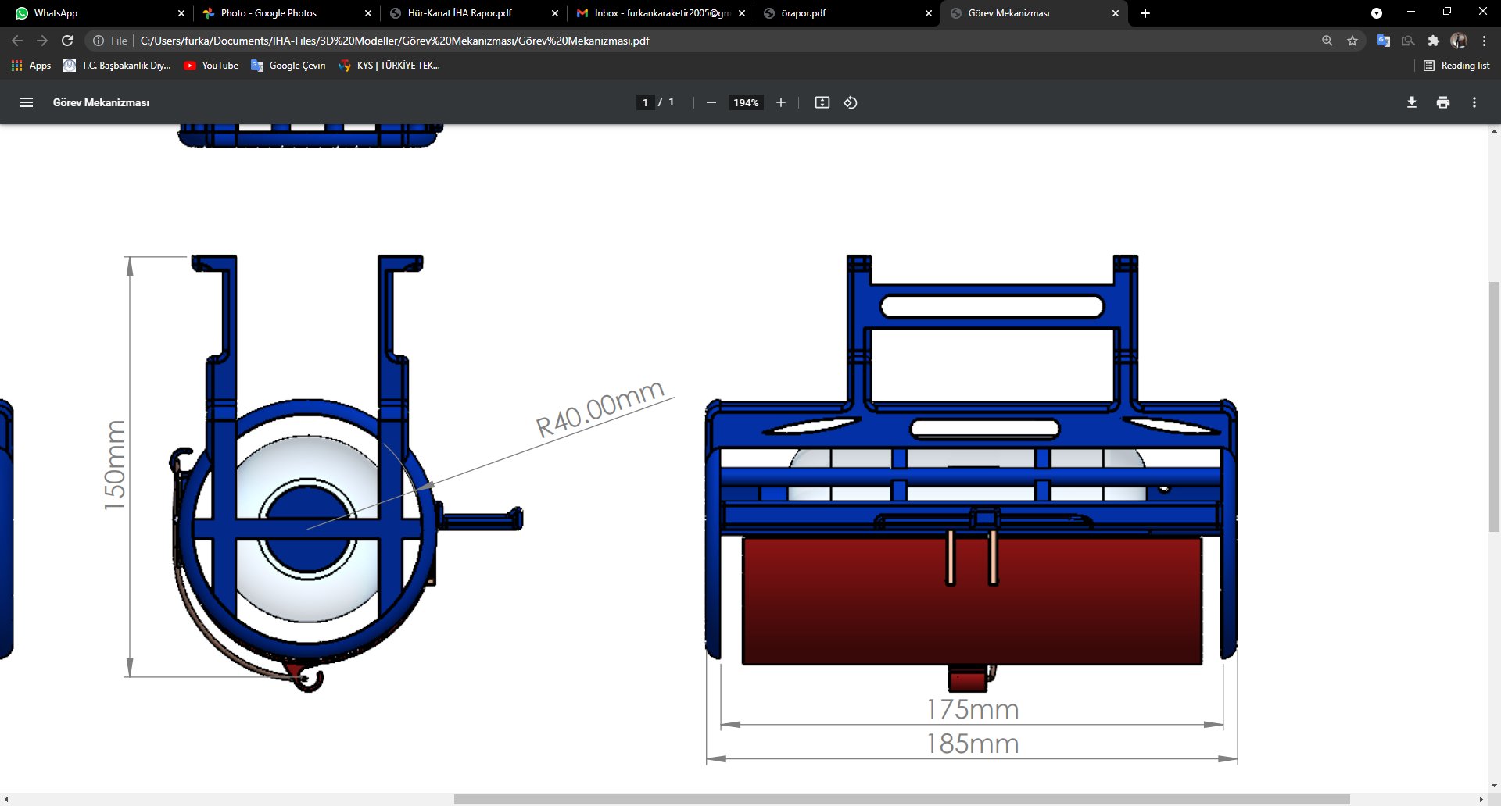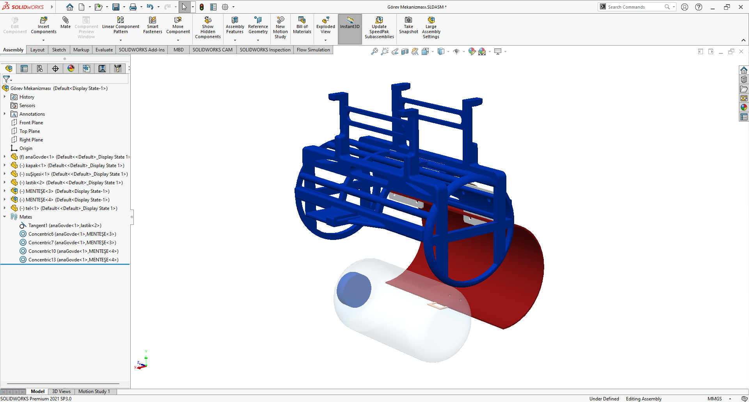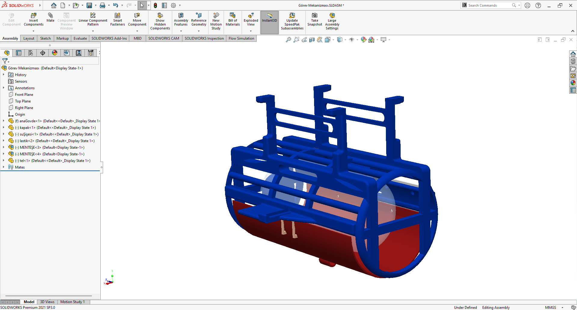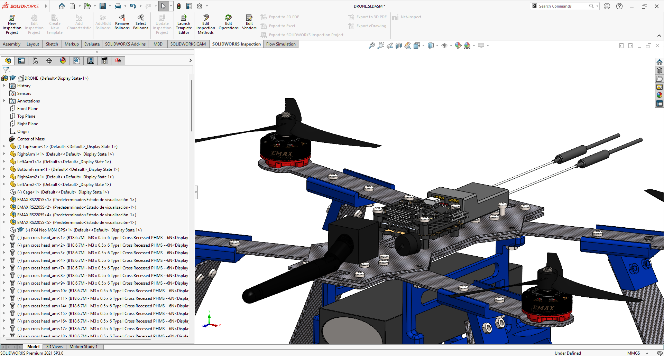*Şekil 18: İHA İç Tasarım Görünüm*

*Şekil 20: Görev Mekanizması Tasarımı Açık ve Kapalı Halleri*

*Şekil 19: Görev Mekanizması Tasarım Boyutları*